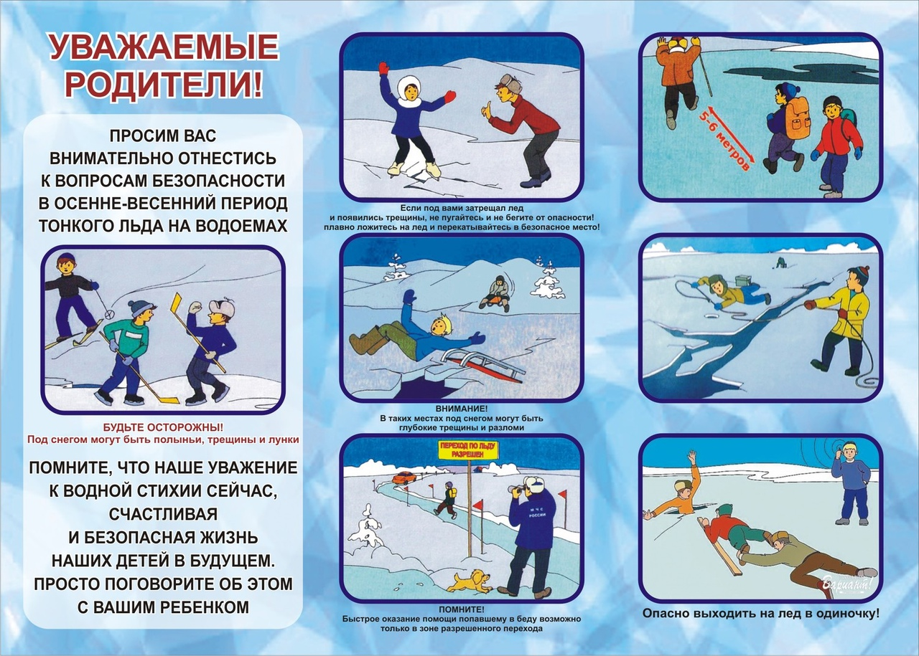
ЕДДС М.Р. БЕЗЕНЧУКСКИЙ НАПОМИНАЕТ ЖИТЕЛЯМ РАЙОНА ПРАВИЛА БЕЗОПАСНОСТИ ДЕТЕЙ В ВЕСЕННИЙ ПЕРИОД!
За окном весна, скоро побегут ручейки, запоют птицы свои веселые весенние песенки, повсюду начнет таять снег и лед. Ласковое солнышко поманит детей на улицу, многие постараются не упустить последнюю возможность покататься на замерзшей речке или попрыгать по льдинам на водоеме. А ведь это очень и очень опасно. Лед в это время становится хрупким и ломается под весом ребенка. И тогда веселая игра в один миг может стать большим горем, большой бедой.
Как избежать этой опасности? Очень просто – знать и выполнять простые правила безопасного поведения на льду.
В период весеннего паводка и ледохода запрещается:
- выходить в весенний период на водоемы;
- переправляться через реку в период ледохода;
- подходить близко к реке в местах затора льда;
- стоять на обрывистом берегу, подвергающемуся разливу и обвалу;
- собираться на мостиках, плотинах и запрудах;
- приближаться к ледяным заторам;
- отталкивать льдины от берегов;
- измерять глубину реки или любого водоема;
- ходить по льдинам и кататься на них.
Родители! Не допускайте детей к реке без надзора взрослых, особенно во время ледохода, предупредите их об опасности нахождения на льду при вскрытии реки или озера. Расскажите детям о правилах поведения в период паводка, запрещайте им шалить у воды, пресекайте лихачество. Оторванная льдина, холодная вода, быстрое течение грозят гибелью. Помните, что в период паводка, даже при незначительном ледоходе, несчастные случаи чаще всего происходят с детьми. Разъясните детям меры предосторожности в период ледохода и весеннего паводка.
При возникновении чрезвычайных ситуаций обращайтесь по телефонам: 112, 101, 102, 103, 104; 8 (84676) 2-10-12, 2-11-28; 8-927-001-84-02 (ЕДДС м.р. Безенчукский).

